Председатель совета ветеранов (пенсионеров) Алькеевского района Ришат Халиуллин поздравляет с Днем пожилых людей

Местная общественная организация ветеранов-пенсионеров горячо поздравляет пожилых алькеевцев с Международным днем пожилых людей.
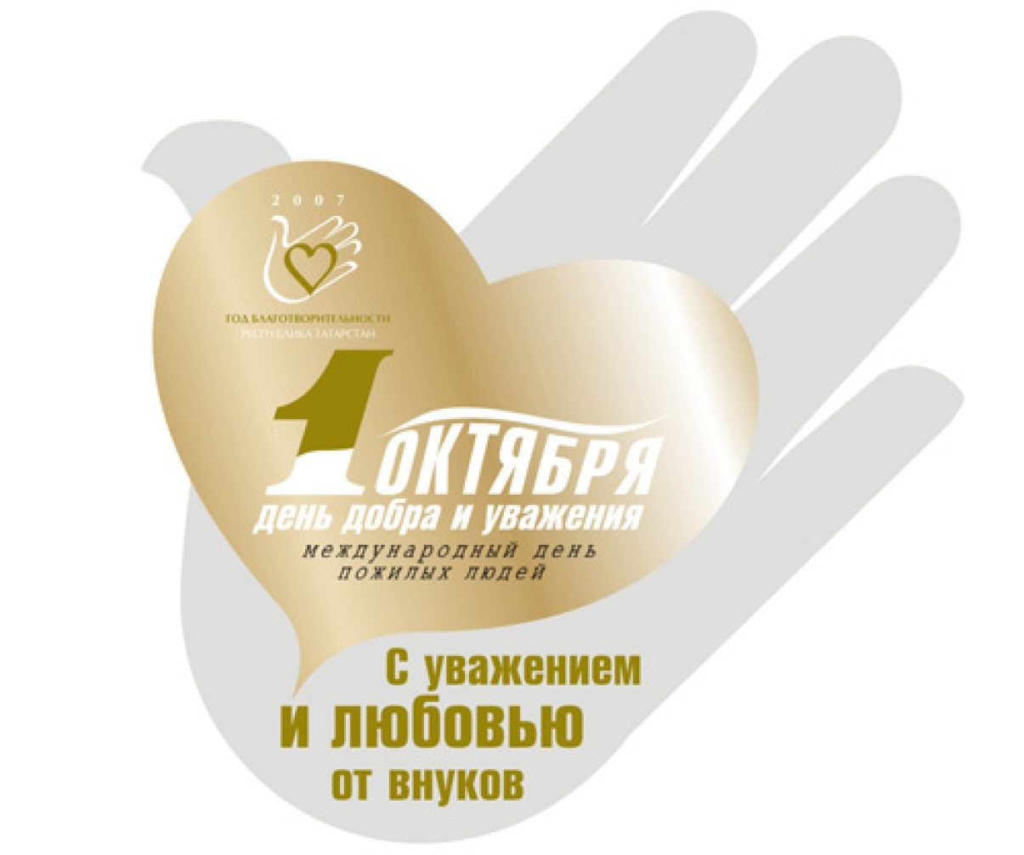
Представители поколения, достойно прожившие свою жизнь, старательно трудившиеся, воспитавшие сыновей и дочерей, и сегодня активны, стараются не отставать от жизни. За это, уважаемые современники, мы вам очень благодарны. Желаем всем вам хорошего настроения, благополучия, душевного спокойствия, крепкого здоровья. Пусть будет долгой ваша жизнь, пусть каждый новый день радует вас.
Ришат Халиуллин, председатель совета ветеранов.

